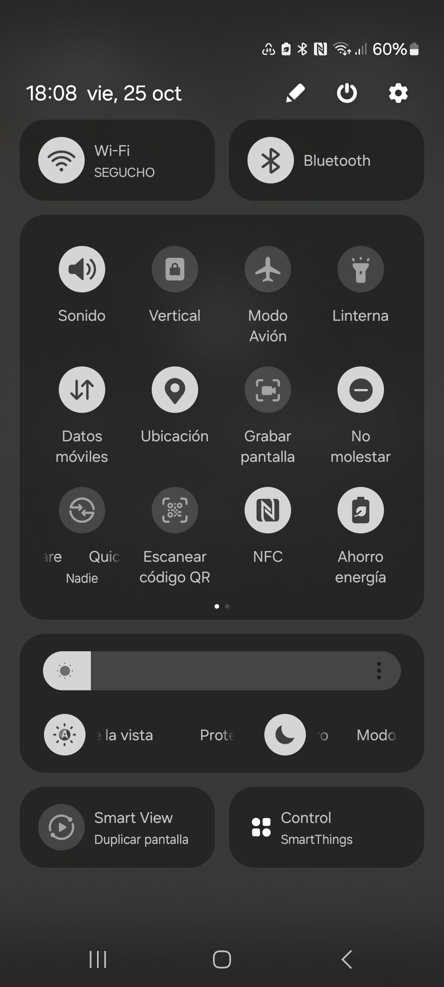

Necesitaremos activar nos el NFC en nuestro teléfono celular

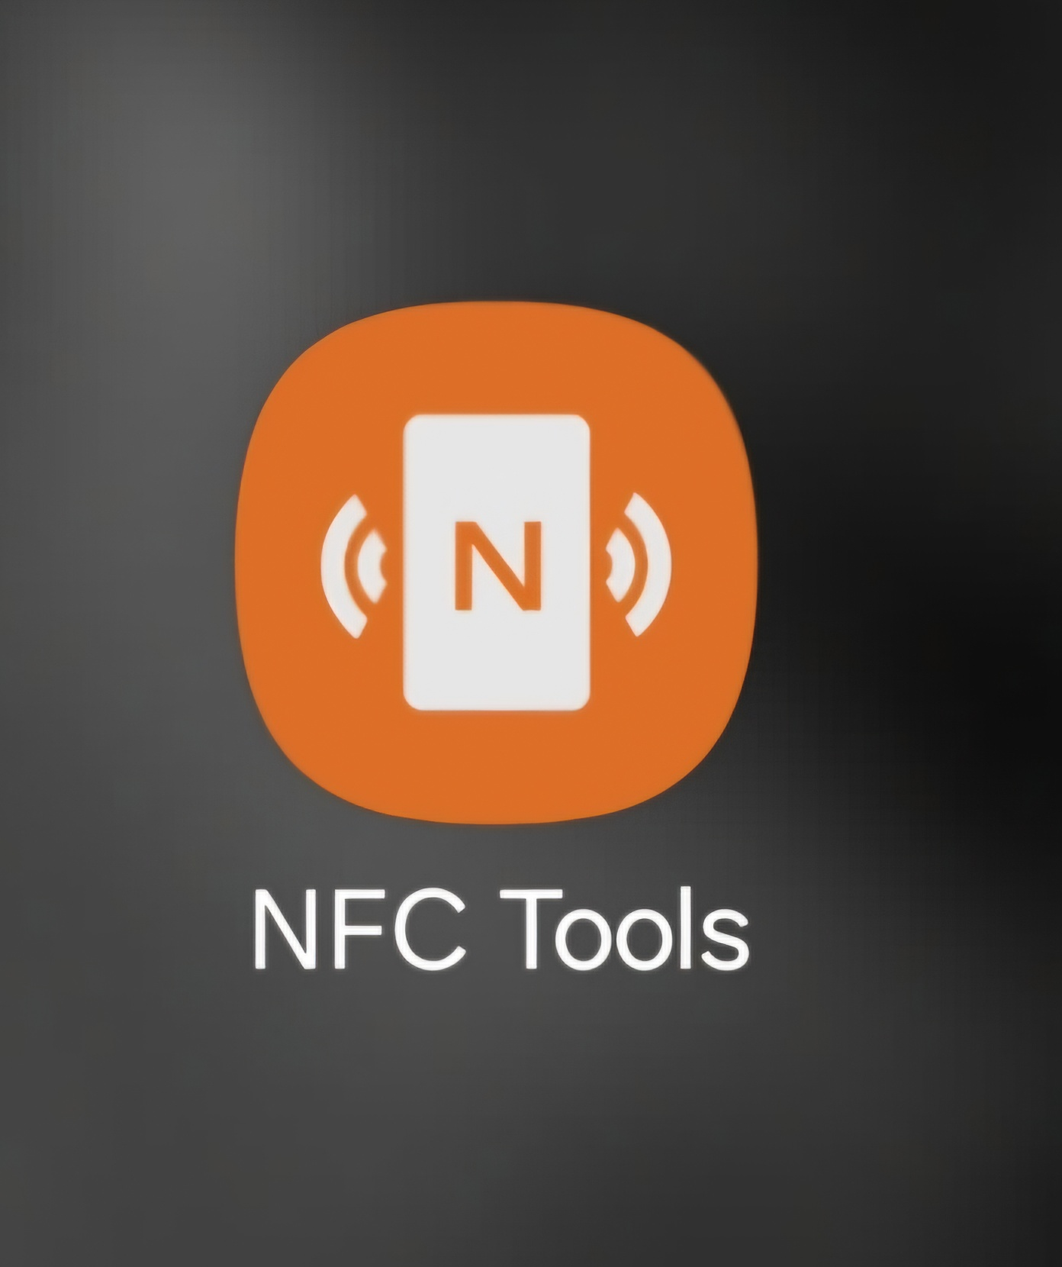

Necesitaremos instalarnos la aplicación de NFC Tools

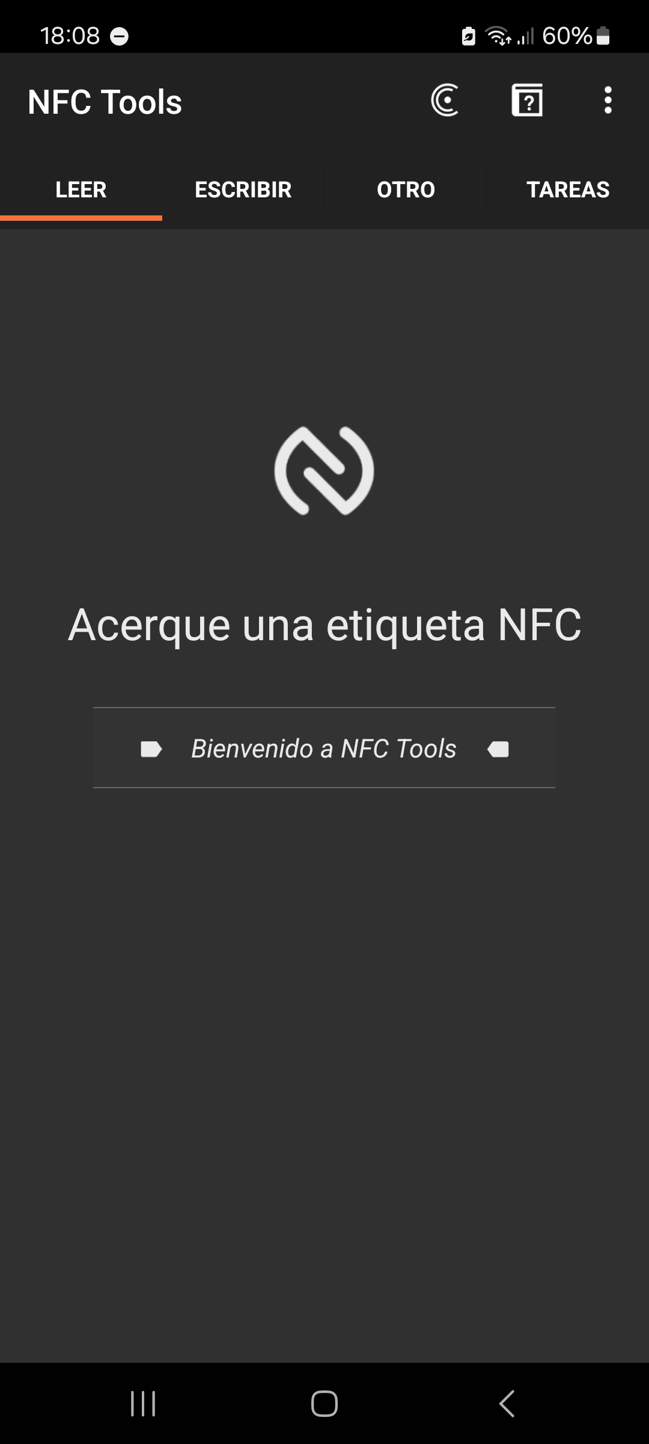

Una vez entremos a la App nos saldrá esta interfaz
Necesitaremos con el NFC activado llevarlo hacia la etiqueta NFC, no sin antes acceder a escribir en la interfaz

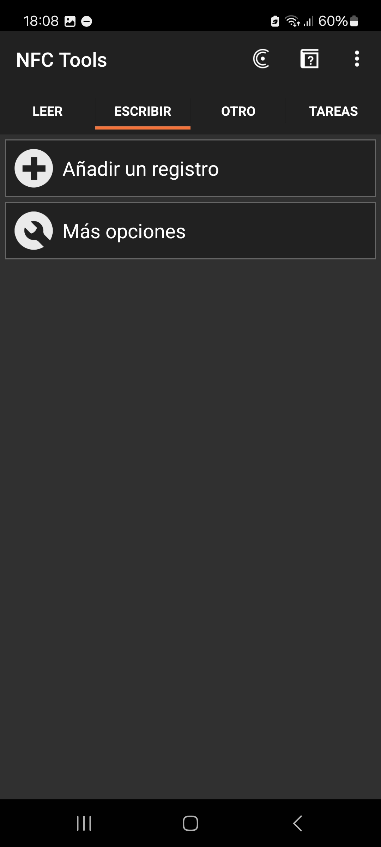

Cuando accedamos a la interfaz de escribir le daremos a añadir un registro

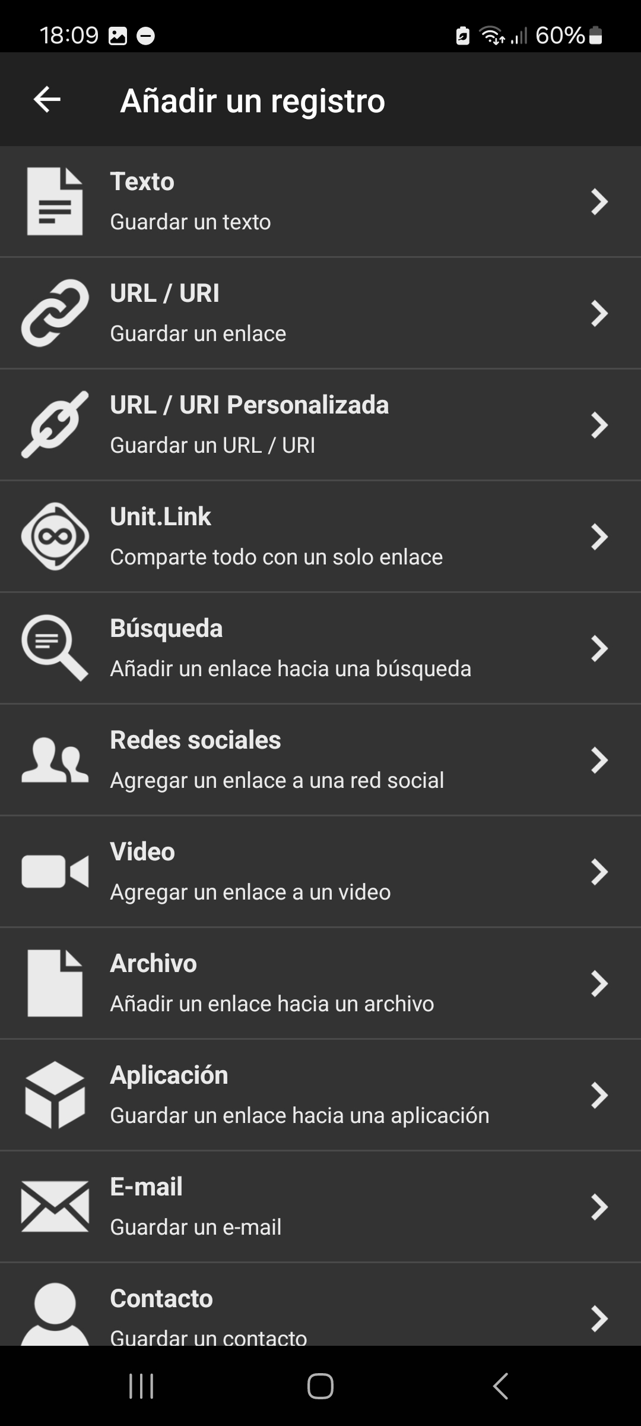

Ahora si, acercaremos el teléfono celular a la etiqueta NFC y nos saldrá esta interfaz, seleccionaremos lo que queremos escribir en la etiqueta

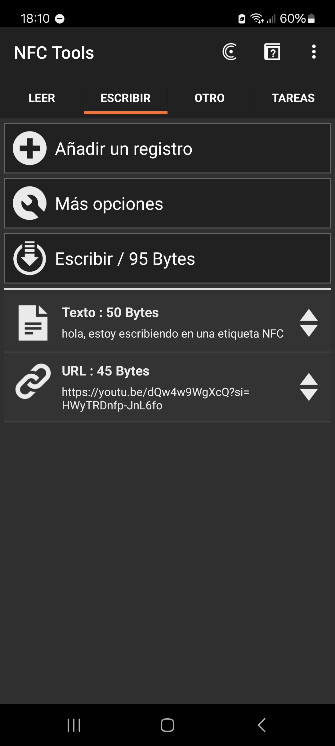

Cuando hayamos seleccionado el formato el cual queremos escribir en la etiqueta.
Le daremos a el botón de Escribir

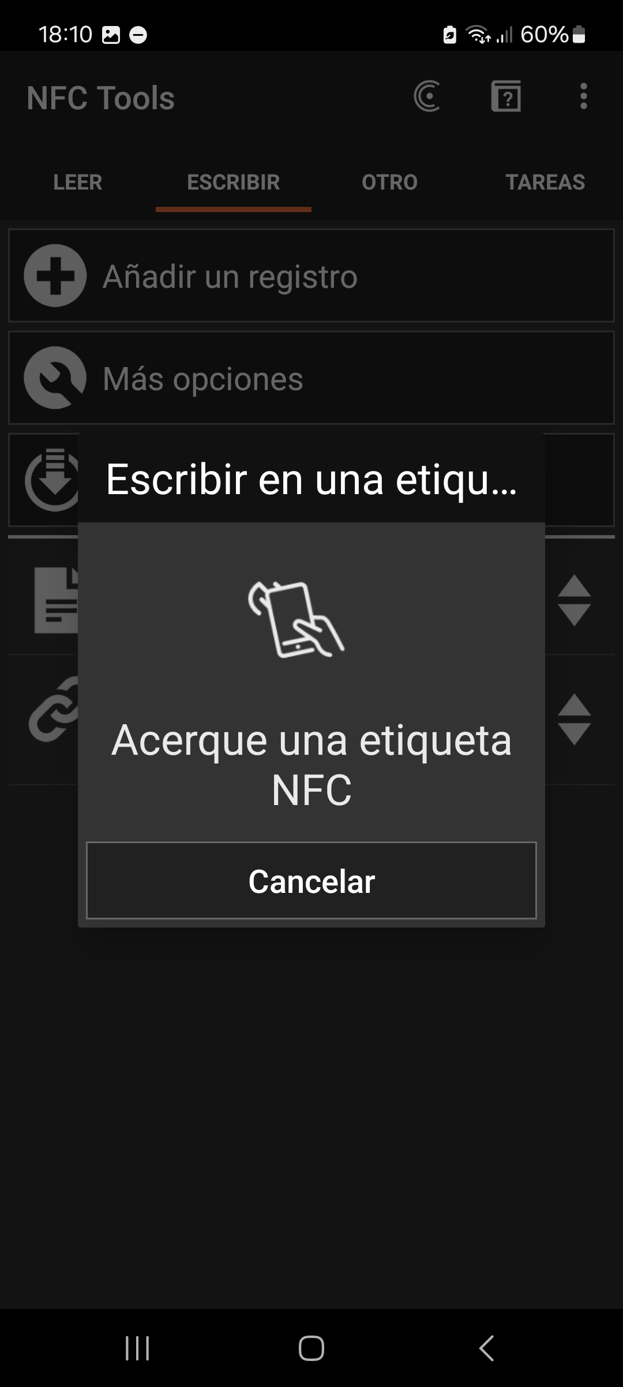
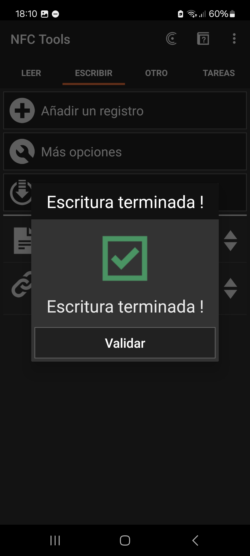

Acercaremos el dispositivo celular a la etiqueta con el NFC activado y escribiremos en la etiqueta

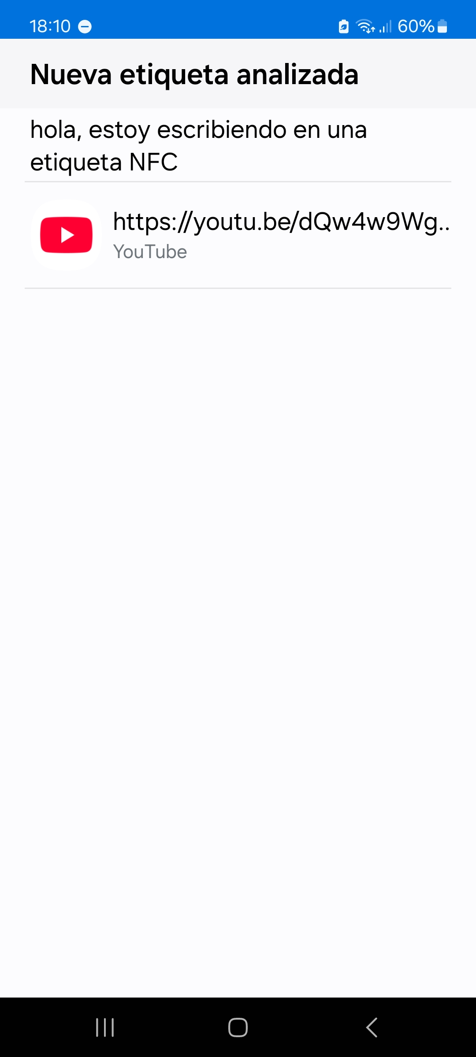

Saldremos de la App y nuevamente acercaremos el teléfono celular a la etiqueta NFC.
Veremos como nos sale una notificación en la cual accederemos y nos saldrá el contenido de la etiqueta

